Rapport d’optimisation

NINA CARDUCCI

I - Comparatif avant et après optimisation 2
II - Détails des optimisations effectuées 2
1 - Les images 2
2 - … 2
III - Accessibilité du site 2
IV - Détails de réalisation additionnelles à la demande du client 2
1 - … 2
Annexe 3
Rapport complet de l’audit Lighthouse 3

I - Comparatif avant et après optimisation

Score Lighthouse avant optimisation :

Score Lighthouse après optimisation :

II - Détails des optimisations effectuées
1 - Les images
Le projet comporte originalement 15 images pour un poids total de 29.4MB. Nous avons effectué les modifications suivantes aux images :

- Redimensionnement : Les images ont été redimensionnées pour correspondre aux dimensions affichées sur le site.
- Compression : Les images ont été compressées en utilisant Squoosh, permettant de réduire le poids des fichiers sans perte significative de qualité.
- Format : Les images ont été converties au format WebP, offrant une meilleure compression par rapport aux formats traditionnels comme JPEG et PNG.

Après les modifications, le poids total des images est de 13.5MB soit un gain de 54.08%.

2 - Le CSS
- Utilisation de variable CSS défnies avec "root" pour les différentes polices du site, mais aussi pour les couleurs. Cela améliore la maintenabilité et la consistance du code.

- Suppression des commentaires inutiles

3 - Préchargement des polices

Utilisation de rel="preload" et as="style" pour les polices.
Améliore les performances en garantissant que les polices sont prêtes lorsque le contenu est affiché.
4 - Description alternatives pour les images et "lazy" loading

L'attribut "alt" améliore l'accessibilité pour les utilisateurs de lecteurs d'écran et fournit du contexte lorsque les images ne se chargent pas.
loading= "lazy" réduit le temps de chargement initial de la page en chargeant les images uniquement lorsque l'utilisateur fait défiler la page. Améliore la performance et le SEO.

III - Accessibilité du site
[Lister les modifications faites pour valider l’accessibilité]

- Ajout de l'attribut lang="fr" pour indiquer que le contenu est en français.
- Modifications des niveaux de titres pour une hiérarchie correcte.
- Ajout de l'attribut 'alt' aux images pour aider les utilisateurs de lecteurs d'écran à comprendre le contenu des images.
- Ajout de données structurées en JSON-LD pour décrire l'entreprise, ce qui peut aider les moteurs de recherche à mieux comprendre le contenu de la page.
- Ajout d'attributs 'for' dans les labels des formulaires pour améliorer l'association entre labels et champs de formulaire.
- Ajout d'attributs 'aria-label' aux boutons de navigation pour améliorer l'accessibilité du carrousel.

IV - Détails de réalisation additionnelles à la demande du client
1 - Référencement Local
Ajout de données structurées en JSON-LD pour décrire l'entreprise.

Aide les moteurs de recherche à mieux comprendre le contenu de la page.
2 - Ajout des balises meta pour les réseaux sociaux
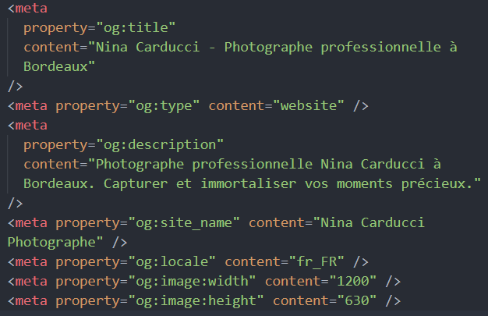
Ces balises Open Graph permettent d'optimiser l'affichage du site web lorsqu'il est partagé sur les réseaux sociaux :
og:title va définir le titre de la page lorsqu’elle sera partagée sur les réseaux soxiaux
og:type spécifie le type de contenu de la page. Dans notre cas il s’agit d’un site web.
Og:description fournit une description de la page, qui sera affichée sous le titre de la page lorsqu’elle sera partagée sur les réseaux sociaux.
Og:site_name indique le nom du site web.
Og:locale spécifie la langue et la localisation de la page.
Og:image:width/height indique la hauteur et la largeur de l’image associée au contenu de la page en pixels. Cela aide les réseaux sociaux à afficher l’image correctement.
V - ANNEXE
Rapport complet de l’audit Lighthouse

